ADIYAMAN ÜNİVERSİTESİ

KÜTÜPHANE VE DOKÜMANTASYON DAİRE BAŞKANLIĞI 2024 MART AYI FAALİYET RAPORUDUR

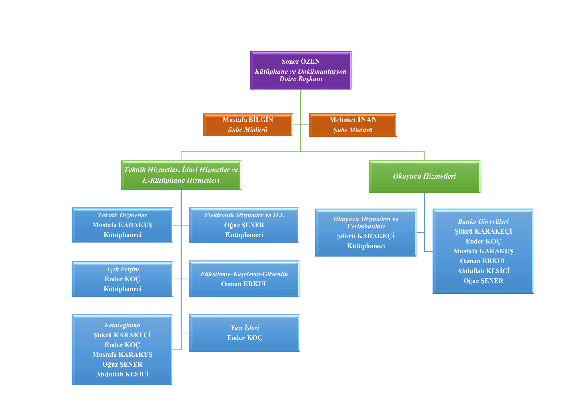

Kütüphanemiz

Eğitim Öğretim döneminde haftada toplam 40 saat

Tatil döneminde haftada 40 saat okuyucu hizmeti vermektedir.

Banko İşlemleri | Kitap ve Makbuz | Süre | Toplam süre
Ödünç kitap sayısı | 837 adet kitap | 1 dk
İade kitap sayısı | 541 adet kitap | 1 dk
Rezerv kitap sayısı | 0 adet kitap | 1 dk
Süre uzatma işlemi | 128 adet kitap | 1 dk
Ceza  (günlük her kitap için 0,10krş) | 51 Ceza ve makbuz işlemi yapılmıştır. | 2 dk

Kütüphaneler arası ödünç (Üniversiteler arası ödünç verme işlemi olup, diğer üniversitelerden gelen istekleri ve Üniversitemiz okuyucu isteklerinin başka üniversitelerde ödünç isteme sistemi ile olup, 7 gün içerisinde ödünç kitap bulunup, kargo işlemi ve otomasyon işlemi dahilinde ödünç verme sürelerine göre ödünç-iade işlemi gerçekleştirilmektedir.)

2024 Mart Ayında

(0 adet) kitap başka üniversitelerden ödünç istenmiş,

(0 adet) kitap ödünç isteyen başka üniversite kütüphanelerine gönderilmiştir.

Ayrıca TÜBESS (Türkiye Belge Sağlama ve Ödünç Verme Sistemi) aracılığıyla 0 adet tez diğer üniversitelerden elektronik olarak istenmiştir.

Mart 2023’de 117 adet kitap kataloglaması yapılmış, 1265 adet kitap kaydı düzeltilmiştir.
Personel sayısı | İşlem adı | İşlem sayısı | Açıklama
5 Kütüphaneci, 1  basın yayın uzmanı | Kataloglama | 117 adet kitap | Dönüşümlü banko hizmetini de  yapmaktadırlar.
5 personel |  |  | Banko hizmeti yapmaktadır
1 personel | Etiket, kaşeleme, şeffaf bant, güvenlik  bandı vb. işlemleri | 117 adet kitap
6 personel | İşlemleri biten kitapların kütüphane rafına yerleştirilmesi | 117 adet kitap | Bu işlemlerin dışında her gün 08:30-09:30, 14:00-15:00  saatleri arası ve Öğleden önce ve öğleden sonra olmak üzere günde dört defa bir gün önceki ödünç gelen kitapların ve okuyucularımızın düzenini bozduğu rafların düzenlenmesi ve hizmete sunulur hale  getirilmesi işlemlerini  yapmaktadırlar.

Adıyaman Üniversitesi bünyesinde üretilen makale, sunum, tez, kitap, kitap bölümü, rapor gibi akademik çalışmaların, tüm paydaşlara telif haklarına dikkat edilecek şekilde DSpace (Açık Erişim Arşivi) sistemine 102 giriş yapılmıştır.

Merkez Kütüphanesi “Araştırma-Yayın ve Kütüphanecilik Hizmetleri” bütçesinden alınan Türkçe ve Yabancı kitapların katalog işlemleri yapılmakta, Web Sayfamız ile ilgili tüm iş ve işlemler yapılmakta.
01.03.2024– 31.03.2024 gelen-giden yazı ve yazışmalar.

